Практическая работа (выполняем все и присылаем 22 декабря)
- На рисунках представлены варианты профиля рельефа местности, построенные на основе карты по линии А—В разными учащимися. Какой из профилей построен верно?
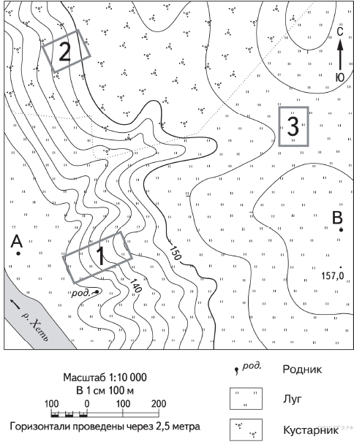

1) 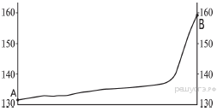
2) 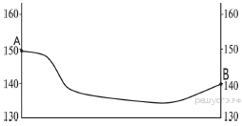
3) 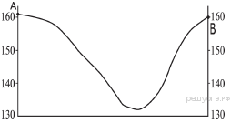
4) 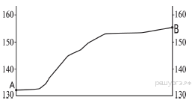
Ответ:
- Школьники выбирают место для катания на санках. Оцените, какой из участков, обозначенных на карте цифрами 1, 2 и 3, больше всего подходит для этого. Для обоснования своего ответа приведите два довода.
- Определите по карте, в каком направлении от точки В находится точка с высотой 157,0.
- Определите по карте расстояние на местности по прямой от точки В до точки с высотой 157,0. Полученный результат округлите до десятков метров. Ответ запишите в виде числа.

